­­Міністерство освіти і науки України

Національний університет «Львівська політехніка»

Кафедра систем штучного інтелекту



**Звіт**

**про виконання лабораторних та практичних робіт блоку № 3**

На тему:  «Цикли. Вкладені Цикли. Завершення виконання циклів. Функції. Простір імен. Перевантаження функцій. Функції з змінною кількістю параметрів (еліпсис). Рекурсія. Вбудовані функції.»

***з дисципліни:*** «Основи програмування»

до:

ВНС Лабораторної Роботи № 2

ВНС Лабораторної Роботи № 3

ВНС Лабораторної Роботи № 7

Практичних Робіт до блоку № 3

**Виконала:**

Студентка групи ШІ-13

Паничевська Ярина Ернестівна

Львів 2024

**Тема:**

Цикли. Вкладені Цикли. Завершення виконання циклів. Функції. Перевантаження функцій. Функції з змінною кількістю параметрів (еліпсис). Рекурсія. Вбудовані функції.

**Мета:**

1. ***Значення та роль циклів у програмуванні***

* Види циклів: for, while, do-while – основи використання та їх відмінності.

1. ***Управління виконанням циклів***

* Оператори break та continue – як керувати виконанням циклу.

1. ***Вкладені цикли***

* Поняття вкладених циклів.

***4. Основи функцій***

* Оголошення та виклик функцій.
* Передача параметрів.
* Повернення значень функції.
* Перевантаження функцій – що це і як використовувати.

***5. Розширені можливості функцій***

* Змінна кількість параметрів (еліпсис), область видимості.
* Рекурсія.

***6. Вбудовані функції***

* Огляд вбудованих функції і їх роль в коді.

**Теоретичні матеріали:**

**1. <https://www.youtube.com/watch?v=SXLwnZG3KPI> (setprecision, fixed)**

**2.**[**https://freetutor.com.ua/Cpp/Arithmetic_operations_Math**](https://freetutor.com.ua/Cpp/Arithmetic_operations_Math)**(математичні операціїї, як визначити логарифм)**

**3. <https://www.youtube.com/watch?v=a3IZ8WaIFAA&t=367s> (оператори break та continue)**

**4. <https://www.youtube.com/watch?v=_1AwR-un4Hk> (функції for, while, do-while)**

**5.** [**https://www.youtube.com/watch?v=kYxNioENAIo**](https://www.youtube.com/watch?v=kYxNioENAIo)**(перевантаження функції)**

**6. <https://www.geeksforgeeks.org/cpp-recursion/> + ChatGPT (рекурсія)**

**Виконання роботи:**

1. *Опрацювання завдання та вимог до програм та середовища:*

**Завдання №1 (Class Practice Work. Менеджмент бібліотеки)**

**[ practice_work_team_tasks_yaryna_panychevska.cpp ]**

**Умова:**

Ми повинні створити програму керування бібліотекою, яка дозволятиме користувачеві взяти або повернути книги.

**Вимоги:**

Програма повинна вміти:

* Перерахувати всі книги.
* Дозволити взяти книгу (за наявності).
* Дозволити повернути книгу.

**while**: продовжувати працювати, доки користувач не вирішить вийти.

**do-while**: Після кожної операції (позичити, повернути, перерахувати) запитувати користувача, чи хоче він виконати іншу операцію. Якщо так, повернутися назад.

**for**: список усіх книг за допомогою циклу.

**foreach**: перевірити наявність кожної книги.

**goto**: якщо користувач вводить неправильний вибір, використати goto, щоб перенаправити його до головного меню.

**Завдання №2 (VNS Lab2.V22 )**

**[ vns_lab_2_task_yaryna_panychevska.cpp ]**

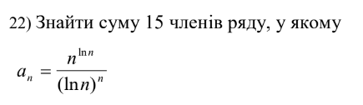**Умова:**

**Завдання №3 (VNS Lab3.V22 )**

**Умова:  
[ vns_lab_3_task_yaryna_panychevska.cpp ]**

Для х, що змінюється від a до b з кроком (b-a)/k, де (k=10), обчислити функцію f(x), використовуючи її розклад в степеневий ряд у двох випадках:   
а) для заданого n;   
б) для заданої точності ε (ε=0.0001).   
Для порівняння знайти точне значення функції.

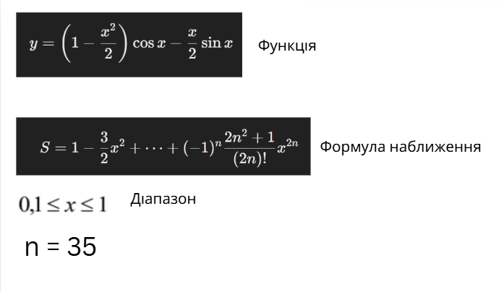

**Завдання №4 (VNS Lab7.V22 )  
Умова до завдання № 1:   
[ vns_lab_7_task_1_variant_1_yaryna_panychevska.cpp ]**

Написати функцію (або макровизначення), що знаходить площу трикутника

за його сторонами. Написати функцію square зі змінною кількістю

параметрів, що знаходить площу n-кутника за заданими сторонами. Написати

викликаючу функцію main, що звертається до функції square не менше трьох

разів з кількістю параметрів 3, 5, 8.

**Вимоги:**

Розв’язати зазначене у варіанті завдання, використовуючи функції зі змінною

кількістю параметрів(Еліпсис).

**Умова до завдання № 2:**

Реалізувати дві перевантажені функції з однаковою назвою, але різними типами параметрів:

* **Для масиву цілих чисел**: функція виводить непарні елементи.
* **Для рядка**: функція рахує кількість слів у рядку.

Викликати обидві функції з відповідними аргументами:

* Передати масив цілих чисел для підрахунку непарних елементів.
* Передати рядок для підрахунку кількості слів у ньому.

**2.** *Дизайн та планована оцінка часу виконання завдань:*

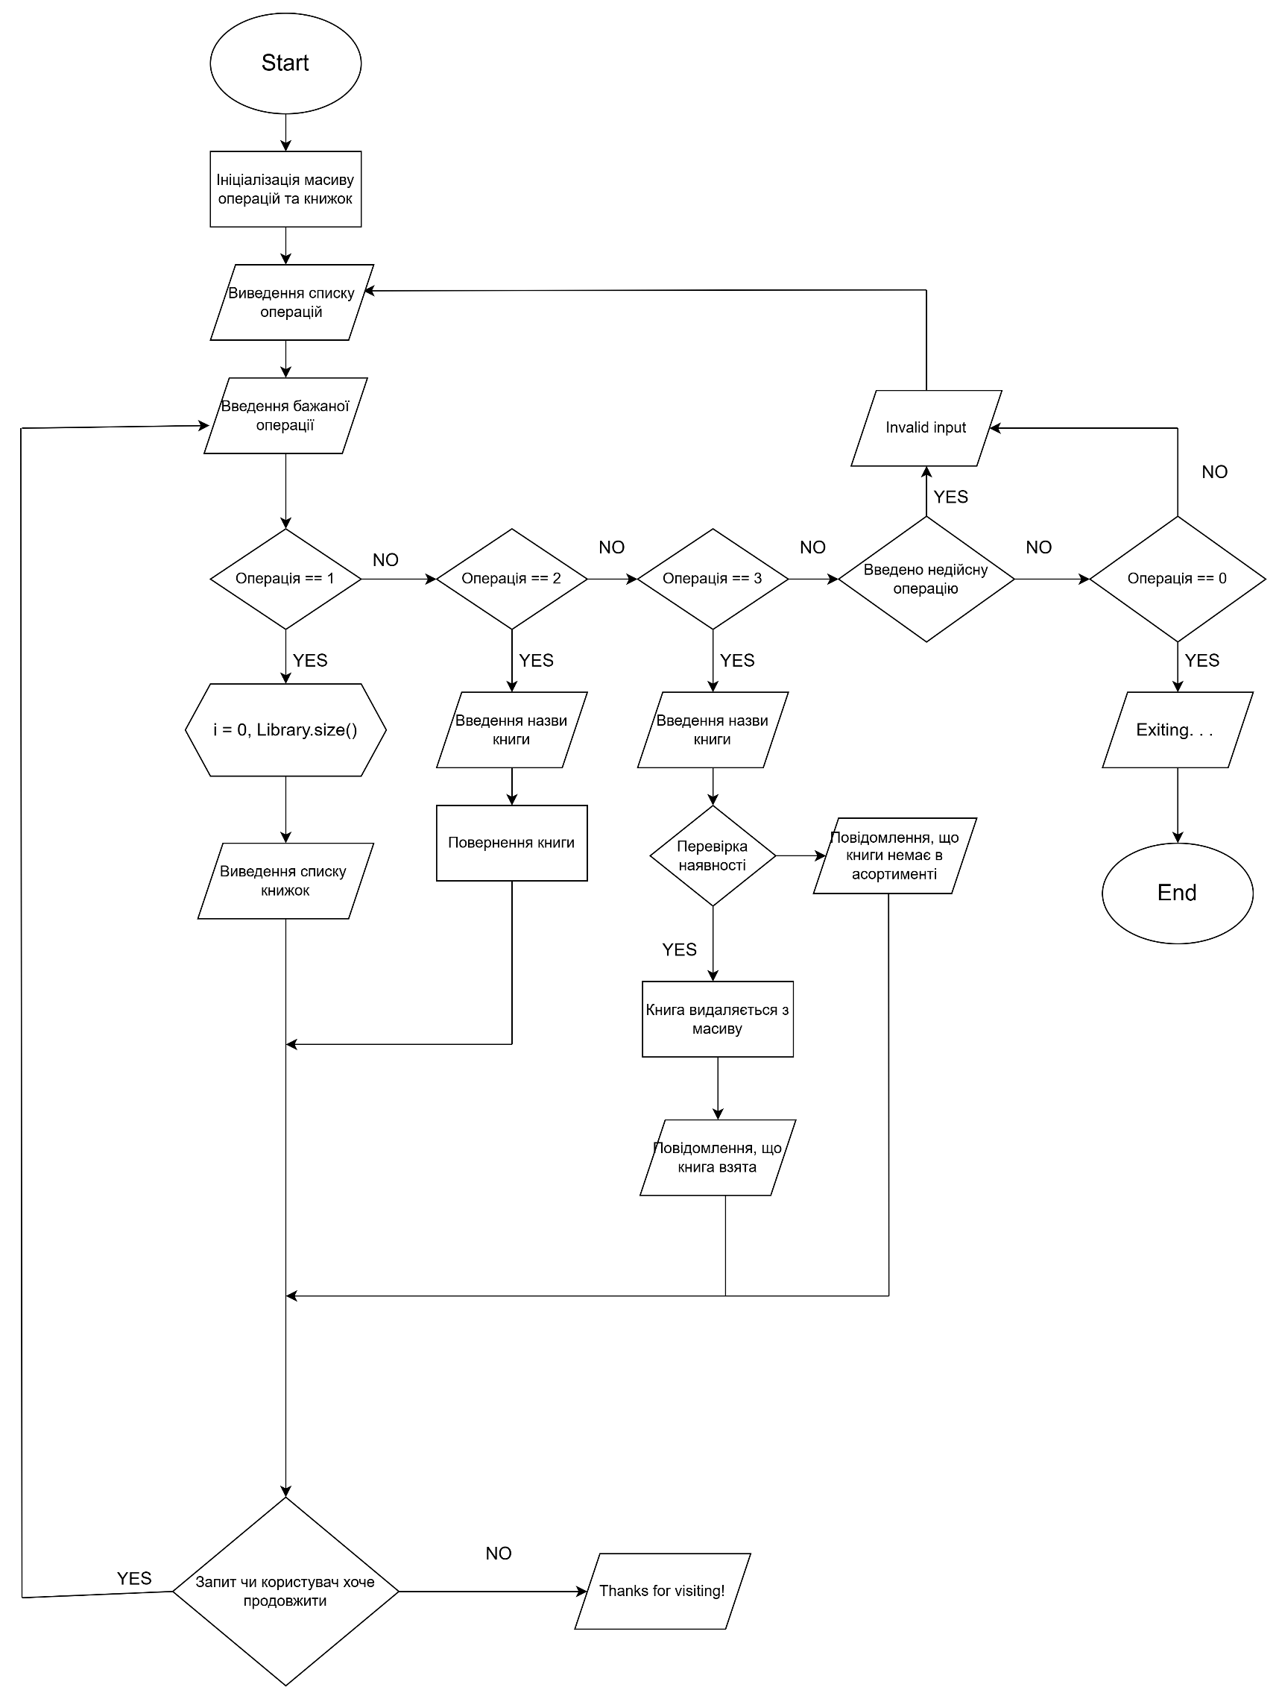**Завдання №1 (Class Practice Work. Менеджмент бібліотеки)**

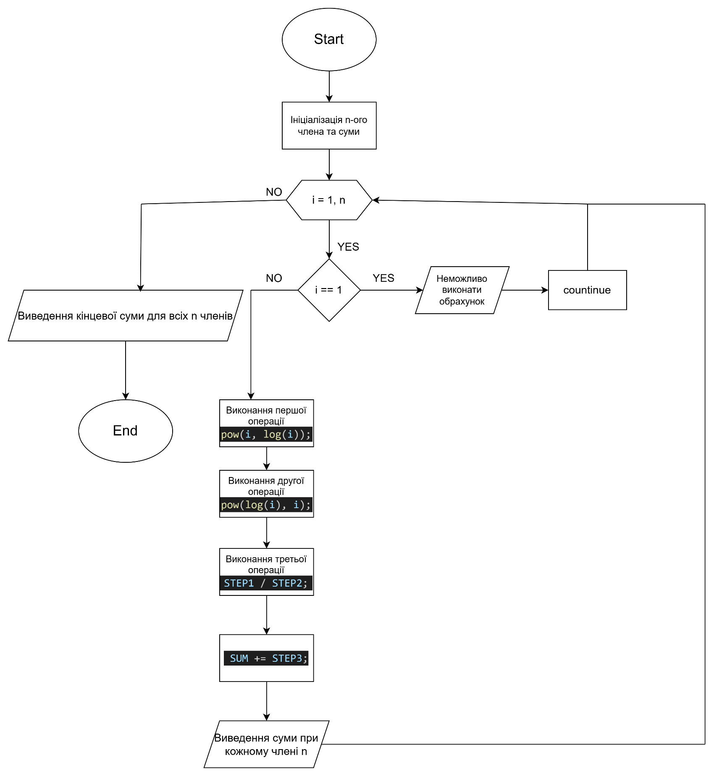**Завдання №2 (VNS Lab2.V22 )**

Очікуваний час виконання: 30 хв  
Реальний час виконання: 30 хв

Очікуваний час виконання: 15 хв  
Реальний час виконання: 15 хв

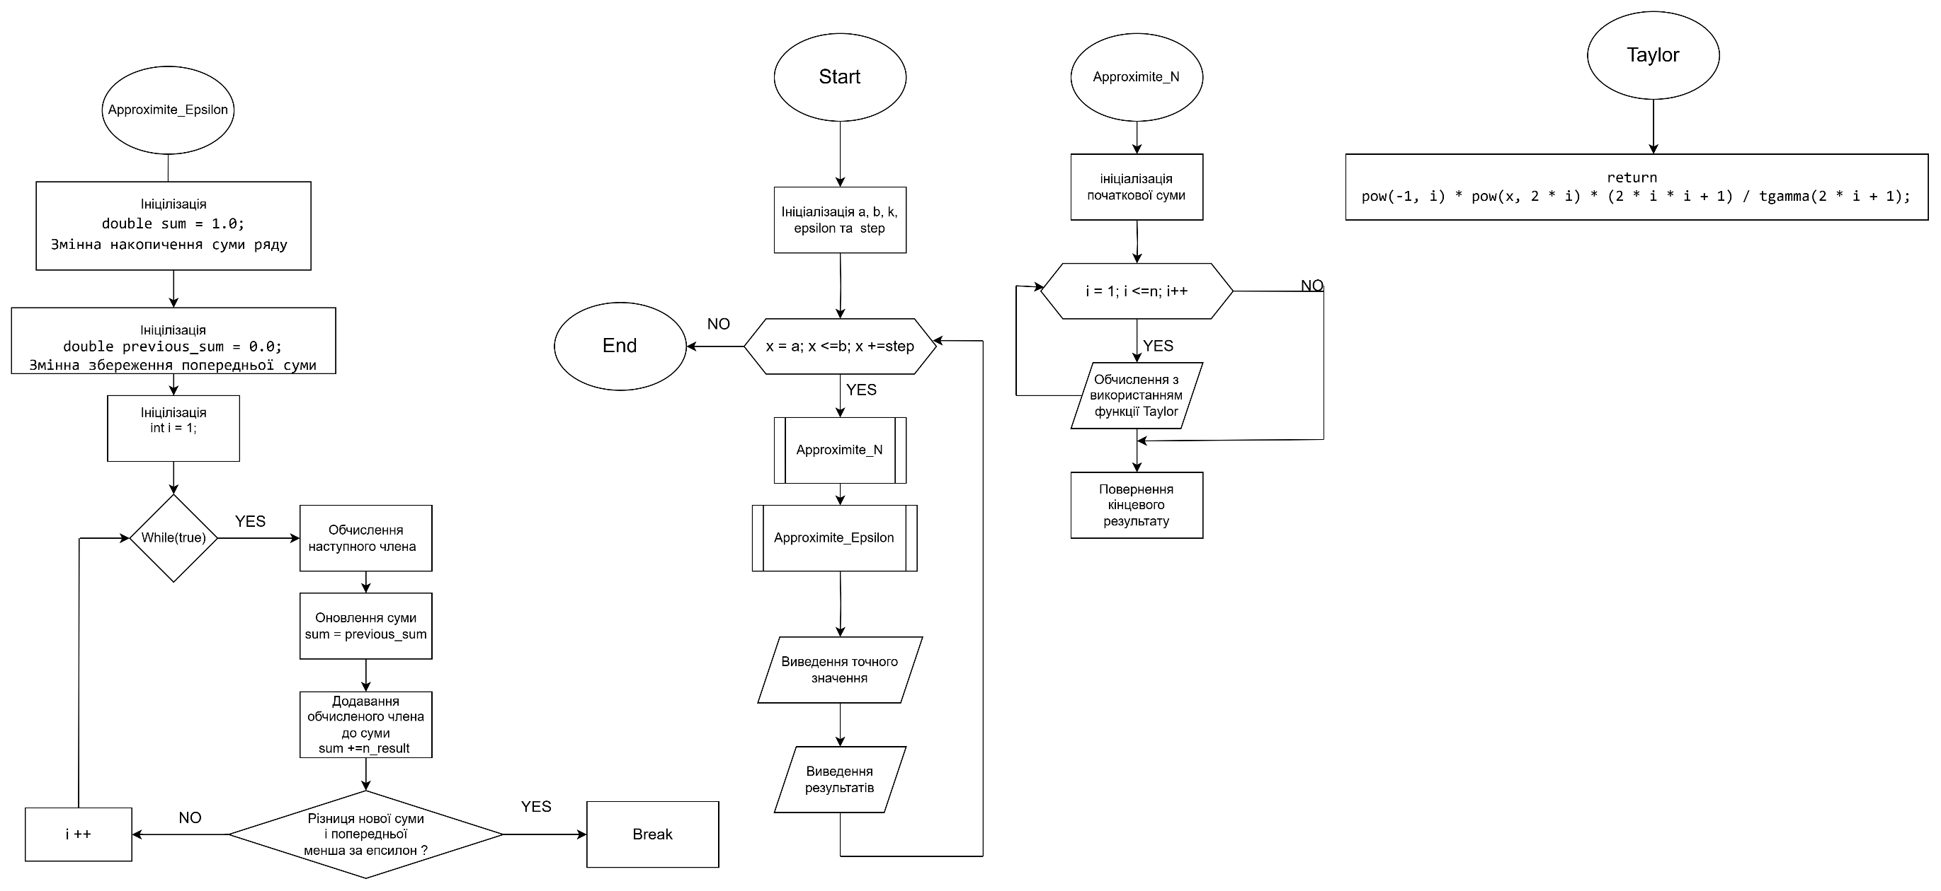**Завдання №3 (VNS Lab3.V22 )**

Очікуваний час виконання:1 день  
Реальний час виконання: 2 дні

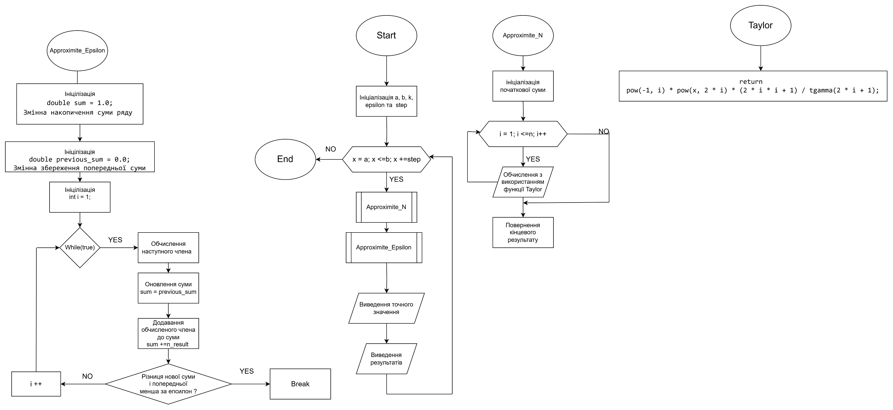

**Завдання №4 (VNS Lab7.V22 )  
Умова 1.**

Очікуваний час виконання: 1 год  
Реальний час виконання: 1 год 40 хв

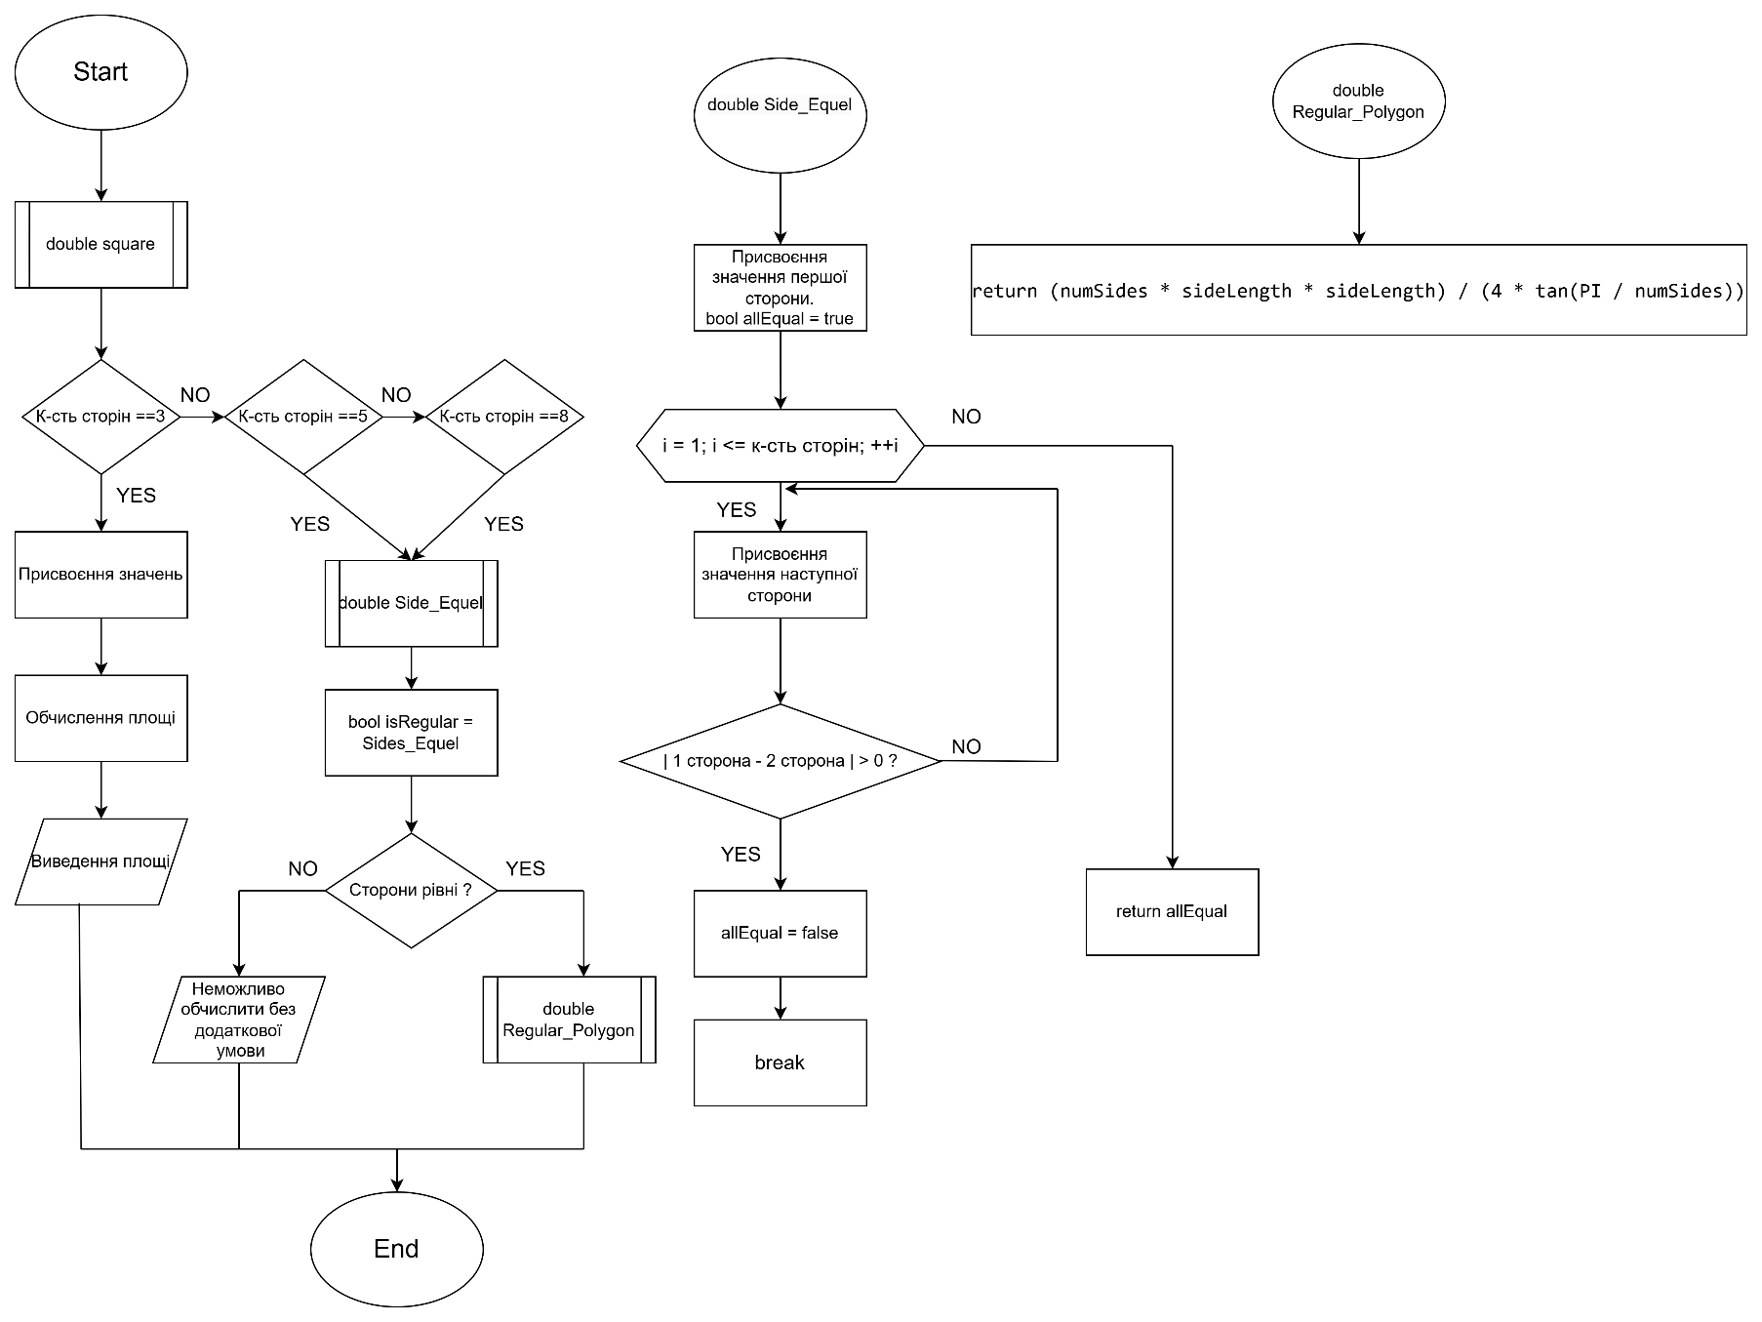

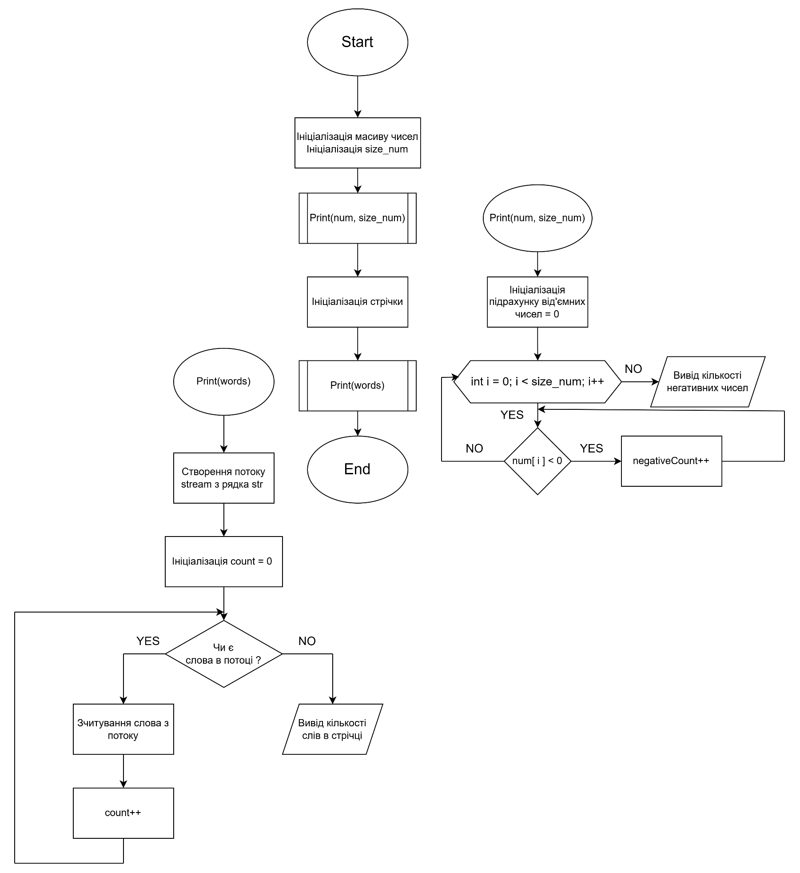**Умова 2.**

Очікуваний час виконання: 20 хв  
Реальний час виконання: 20 хв

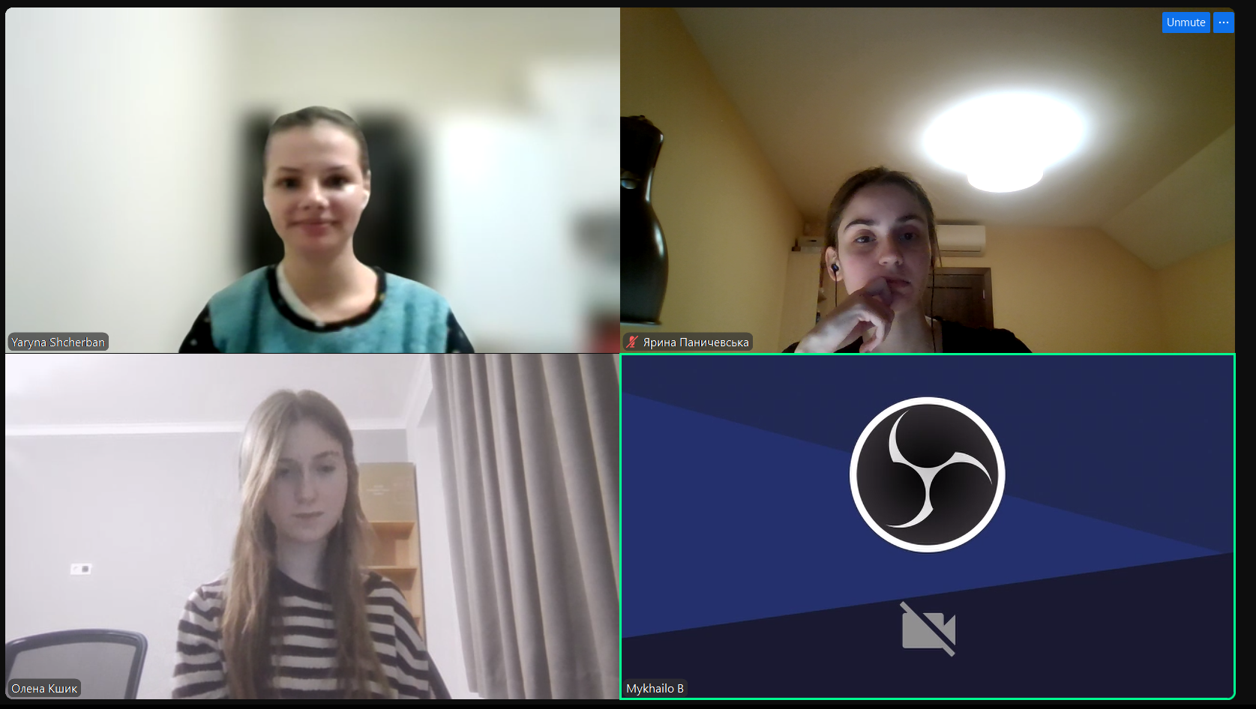**3.** *Дошка, зустріч з командою:*

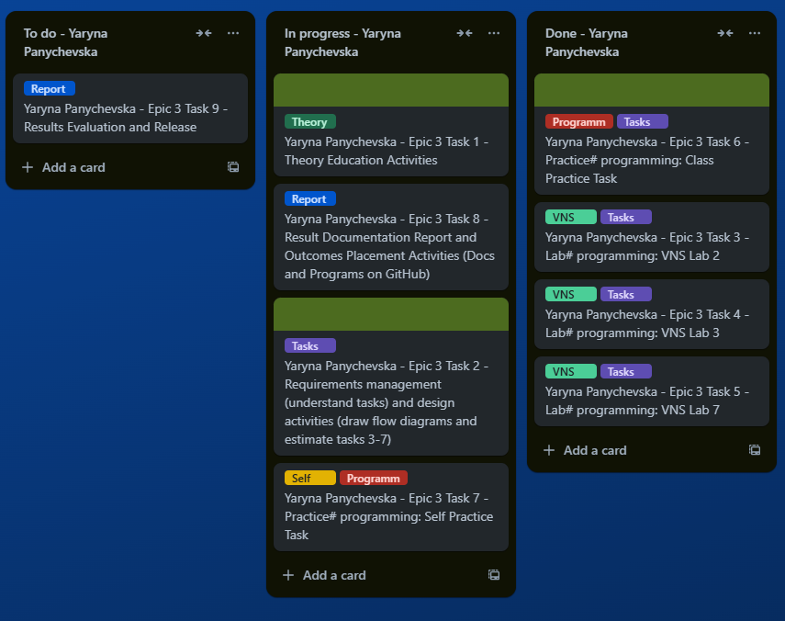

Дошка в Trello

Онлайн-зустріч з командою

***4.*** *Результати виконання завдань, тестування:*

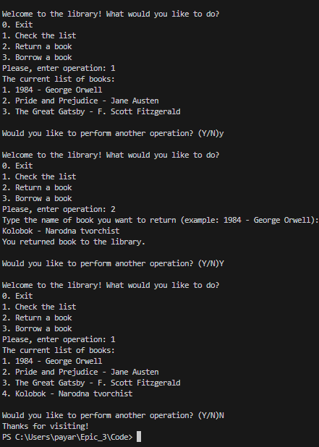**Завдання №1 (Class Practice Work. Менеджмент бібліотеки)**

**Завдання №2 (VNS Lab2.V22 )**

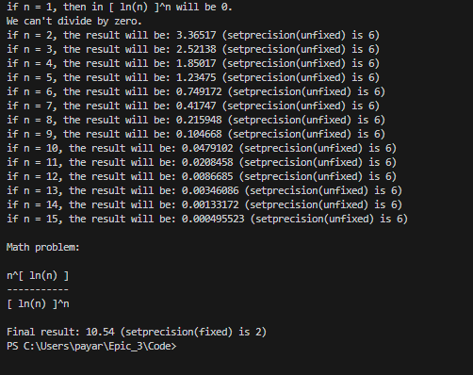

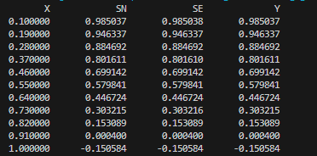**Завдання №3 (VNS Lab3.V22 )**

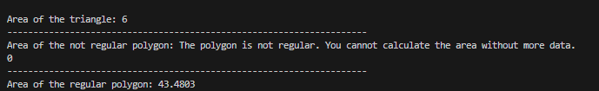**Завдання №4 (VNS Lab7.V22 )  
Умова 1.**

**Умова 2.**

**Висновок:**

Після завершення цього епіку я навчилася використовувати основам функцій, а саме оголошувати та викликати функцію, перевантаження функції, рекурсія, передача параметрів у функцію. Також розібралася з вкладеними циклами та операторами керування циклу.

**Посилання на pull- request:**